**Урок №1.**

**Учитель**: Васильченко Марина Юрьевна

**Образовательное учреждение**: МБОУ лицей «Технико-экономический»,

г. Новороссийск.

|  |  |
| --- | --- |
| **Предмет** | математика |
| **Класс** | 5 |
| **Время** | 40 мин |
| **Вид кейса** | Обучающий |
| **Тип кейса** | Аналитический |

**Учебно-методическое обеспечение:** Математика 5 класс. Н.Я. Виленкин, В.И. Жохов, А.С. Чесноков, С.И. Шварцбурд. М.:Мнемозина, 2013, Математика 5. Самостоятельные и контрольные работы. А.П. Ершова, В.В. Голобородько. М.:ИЛЕКСА,2008, дидактические материалы по математике для 5 класса. А.С. Чесноков, К.И. Нешков. М.:Классикс Стиль, 2009, раздаточный материал: карточка с текстами задач; мультимедиа проектор, экран, персональный компьютер; микрокалькуляторы, циркули, транспортиры.

**Интернет – ресурсы:**

1. www.nvros.ru
2. nar60.my1.ru
3. gorod-novoross.ru
4. http://www.perelman.ru fectival.1september.ru/apticles/507568
5. Материалы учителя моу «Общеобразовательный лицей №17» г. Северодвинск Власова А.А.
6. Сайт «Молодая гвардия».

**Тема урока: Диаграммы.  
Цель:** Познакомить учащихся с понятием диаграммы, с различными видами диаграмм; научить учащихся читать диаграммы, отвечая на поставленные вопросы.

Создать условия для формирования коммуникативных умений при работе в групповом режиме, выработки навыков сотрудничества и самоорганизации в совместной деятельности. Привлечь внимание детей к необходимости самостоятельного накопления материала, связанного с применением пройденной темы. Развитие умения участвовать в дискуссии.   
*Задание подгруппам:*

Задание *В* в контрольно - измерительных материалах проверяет умение учащихся применять полученные знания на практике, связанные с темой нашего урока. В задании нужно получить какую либо информацию из рассмотренных диаграмм: сколько процентов от общей суммы расходов приходится на каждую статью расходов семьи; в какое время года какой товар ф. Учащиеся должны ознакомиться с предложенной информацией и, опираясь на нее, найти решение практических задач, и обосновать свой выбор.

За несколько дней обучающимся озвучивается тема занятия «Диаграммы». Также проговаривается, что занятие будет проводиться в режиме кейс-метода. Сам кейс предоставляется ученикам непосредственно на занятии.

Учитель предлагает обратить внимание на следующие моменты:

* Понятие диаграммы, виды диаграмм;
* Использование диаграмм для наглядного представления информации;
* Чтение диаграмм;
* Алгоритм построения круговой диаграммы.

**Режим работы над кейсом**

|  |  |
| --- | --- |
| Наименование этапа | Время  этапа урока |
| 1.Организационная часть. Выдача кейса. | 1 |
| 2.Индивидуальная самостоятельная работа учащихся с кейсом. Получение дополнительной информации. | 6 |
| 3.Решение задач, предложенных в кейсе | 10 |
| 4. Обсуждение в группах результата решения задач (коллективная работа учащихся). | 5 |
| 5. Сравнение решений по каждой задаче полученных в подгруппах. | 5 |
| 6.Выдвижение идеи, правила по решению данных задач. | 5 |
| 7. Презентация полученного вывода, правила в виде схемы, кластера и т.д. | 5 |
| 8.Подведение итогов преподавателем. | 3 |

**Критерии оценок работы по этапам занятия**

|  |  |
| --- | --- |
| Наименование критерия | Балл |
| 1. Краткое и четкое изложение теоретической части решения проблемы | 10 |
| 1. Представление дополнительной информации по данной теме | 10 |
| 1. Рациональное решение задач | 10 |
| 1. Этика ведения дискуссии | 10 |
| 1. Активность работы всех членов микрогруппы | 5 |
| 1. Быстрота выполнения заданий | 5 |
| 1. Штрафные баллы (нарушение правил ведения дискуссии, некорректность поведения и т.д.) | 5 |
| Итого | 55 |

**Содержание кейса:**   
**Часть 1:**   
**Информационная часть:** **Круговые диаграммы.**

Достаточно распространённым способом графического изображения структуры статистических  данных  является круговая диаграмма, так как идея целого очень наглядно выражается кругом. Относительная величина каждого значения изображается в виде  части  круга, площадь которого соответствует этой величине. Этот вид графического изображения удобно использовать, когда нужно показать долю каждой величины в общем объёме. Части могут изображаться как в общем круге ( рис №1), так и отдельно, расположенными на небольшом удалении друг от друга ( рис № 2).

[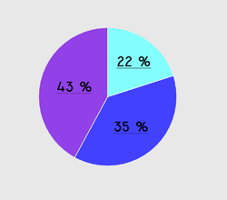](http://commons.wikimedia.org/wiki/File:I4_Circ_feren_diagram.PNG?uselang=ru)

Рис. 1.

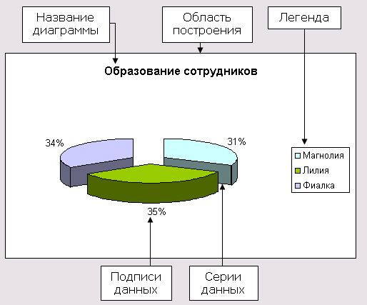

Рис. 2.

**Чтобы прочитать круговую диаграмму, нужна разъясняющая информация.** Часть 2: Прочитайте следующие круговые диаграммы:

Диаграмма 1.

Диаграмма 2.

Часть 3: Найдите информацию о других видах диаграмм.

Часть 4: *Постройте круговую диаграмму распределения учащихся гимназии по ступеням обучения, если учащихся начальной школы 189 человек, основной школы - 163 человека, а учащихся старшей школы - 40 человек.*

**Алгоритм построения диаграммы**:

1. **Узнать значение целой величины.**
2. **Выразить в процентах значения частей**
3. **Перевести проценты в градусы.**
4. **Построить окружность удобного радиуса.**
5. **Построить углы по их градусным мерам.**

**Рефлексия:**

**-** объясните, удалось ли нам достичь цели урока

- пригодятся ли вам эти умения в жизни?